МБОУ ДОД ДЮСШ ст.петровской
ТХЭКВОНДО (ВТФ) - ПОДВОДЯЩИЕ И СПЕЦИАЛЬНЫЕ УПРАЖНЕНИЯ ДЛЯ УДАРОВ НОГАМИ
Лавриненко Роман Дмитриевич

г. Славянск – на – Кубани.
2013 г.
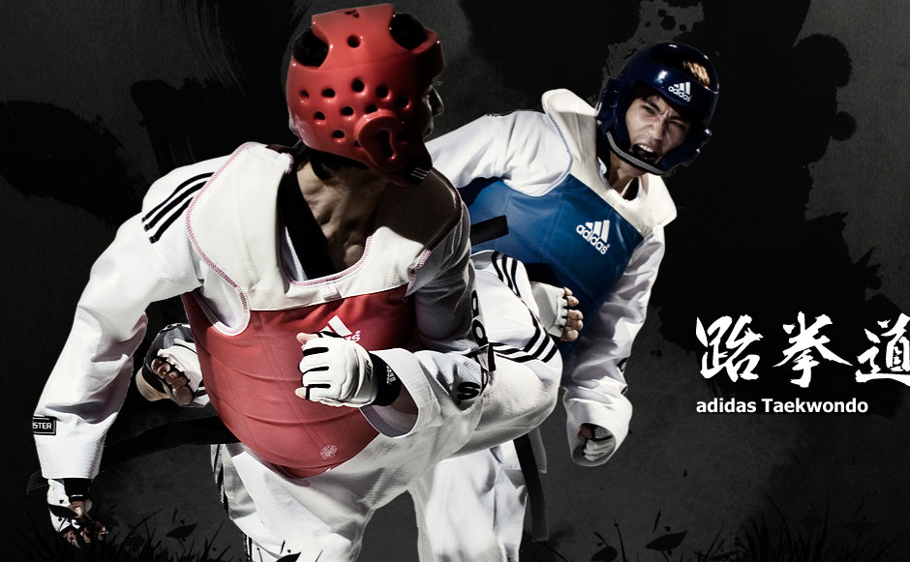
ЧТО ТАКОЕ ТХЭКВОНДО
Тхэквондо (Taekwondo) - это современный вид спорта, основанный на древних традициях боевых искусств Кореи. Дословный перевод слова тхэквондо означает «путь ноги и руки». Именно эта расстановка слов и подчеркивает преобладание пехники ног во всем многообразии техник тхэквондо.
При создании универсального вида единоборств, используя опыт древних школ боевых искусств Кореи, объединились пять наиболее сильных школ (кван) Южной Кореи. Воплощением этой идеи стала Корейская ассоциация тхэквондо (Korean Taekwondo Association), созданная в 1965 году. Эта организация объединяет многих мастеров Южной Кореи. В 1972 году в одном из районов Сеула завершена постройка центра тхэквондо Куккивон (в переводе «палата государственной техники») - это Школа Мастеров и Всемирный центр тхэквондо.
В 1973 году 28 мая, после проведения в Куккивоне первого Чемпионата Мира, создана Всемирная Федерация Тхэквондо (World Taekwondo Federation). Целью деятельности WTF стало распространение тхэквондо по всему миру. Президентом WTF стал Ун Ён Ким. Штаб-квартирой WTF стал Куккивон.
Сегодня развитие тхэквондо как современного спорта неразрывно связывают со Всемирной Федерацией Тхэквондо. И закономерным результатом деятельности WTF явилось включение тхэквондо в программу Олимпийских Игр 2000 года в Сиднее.

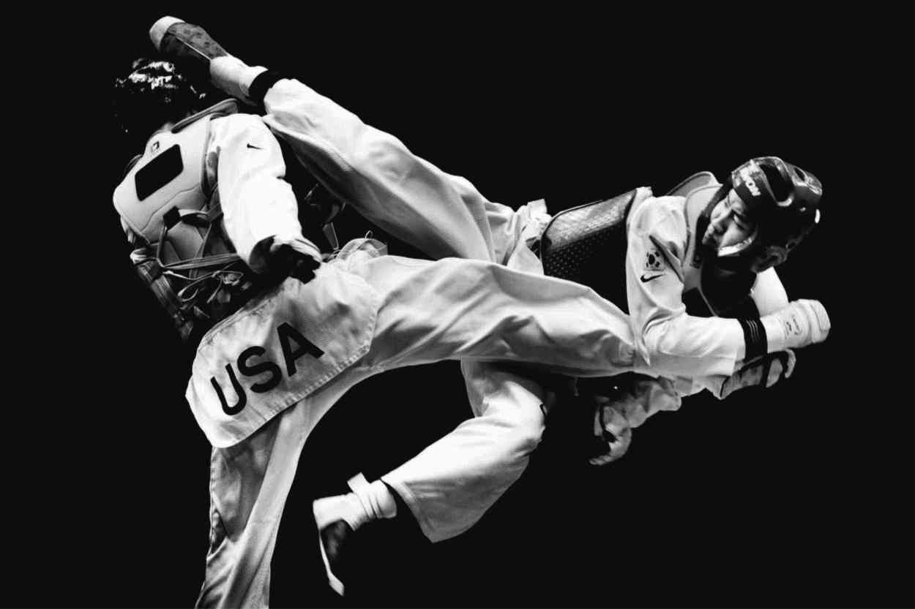
Что касается спортивных правил тхэквондо WTF, по которым проводят все соревнования, то эти правила специально созданы для того, чтобы выделить многообразие техник ногами.
Во всем мире признают за английским боксом лучшую технику рук, и также за тхэквондо WTF - лучшую технику ног. Другими словами, тхэквондо WTF в спортивном варианте называют «бокс ногами». Это связано с правилами соревнований в первую очередь. Правила соревнований тхэквондо мало чем отличаются от правил современного бокса. Соревнования проводятся в контакт до нок-дауна и нокаута. Подсчет очков, как и в боксе, за каждый технически правильный удар в полный контакт дают очки. Эти особенности правил, а также наличие защитной экипировки, дало возможность выступать на соревнованиях и женщинам, и, надо сказать, довольно успешно. Это связано с тем, что спортивное тхэквондо прежде всего скоростной вид, а не силовой, как многие другие виды единоборств.
Так как большую часть арсенала тхэквондиста составляют удары ногами в туловище и в голову, существует необходимость в особом отношении к технике этих ударов.
В данном пособии представленны подготовительные и специальные упржнения для восьми базовых ударов ногами, без овладения которыми, тхэквондист не сможет овладеть более сложной техникой, которая строится на базе этих ударов.

АП ЧАГИ (ПРЯМОЙ ХЛЕСТКИЙ УДАР НОГОЙ).

- Поднимание колена вперед-вверх
- Поднимание колена - фиксация - домах коленом вверх
- Выполнение удара из положения сидя, упор руками сзади.
- Выполнение удара с опорой у стены и без опоры с сохранением равновесия:
а) Стоя на одном колене;
б) Медленное,напряженное выполнение удара по разделениям:1-вынос колена, 2-разгибание ноги и фиксация, 3-сгибание ноги в колене, 4-возвращение в исходное положение.
в) Выполнение удара по разделениям:1- поднимание колена, 2-хлесткий удар с возвращением стопы, 3-возвращение в исходное положение.
г) Выполнение удара по разделениям:1-медленное выполнение удара с фиксацией в конечном положении, 2- резкое сгибание ноги в колене, 3- возвращение в исходное положение.
д) Повторное нанесение ударов из положения стоя на одной ноге, 10 раз.
- Слитное выполнение удара.

СФП для ап чаги.
- Сидя,упор сзади руками,ноги скрестно одна на другой,нога сверху сформирована для удара,слега согнув ногу резко выпрямить
фиксируя конечное положение для удара.
- Сидя,упор сзади руками,согнуть обе ноги,удерживая на весу,наносить удар обеими ногами.
- Лежа на полу поднимать прямую ногу до вертикального положения.
- Наносить удары перепрыгивая с ноги на ногу, в движении, или на месте, на воздух/ракетки
- Наносить удары через препятствие: палку, барьер, ракетку и т.д.
- Повторные удары у стены:в корпус, корпус-голова
- Удары, из положения присев,в движении впереди и сзади стоящей ногой.
- Приседание на одной ноге.
- Махи ногами с утяжелителями,резиной.
- Удержание ноги на весу, в конечном положении.
- Удержание ноги, как можно выше, на стене
- Закачка связок передней части бедра. стоя у стены поднимать согнутутю в колене ногу вперед для удара, затем вернуть не разгибая в исходное положение
- Нанесение удара передней ногой на скорость передней ногой с подшагом вперед. После удара быстро сделать подшаг назад. 10 раз/ 10 сек
- Нанесение ударов одной ногой на скорость по ракетке. Слегка подпрыгивая на опорной ноге. Сначала требуется выучить правильно вынос колена на скорость
- Наносить удары передней ногой, стоя на месте, в глубокой ап куби.

МИРО ЧАГИ (ПРЯМОЙ ТОЛЧКОВЫЙ УДАР НОГОЙ).

- Поднимание колена вперед-вверх
- Выполнение удара из положения сидя, упор руками сзади.
- Выполнение удара с опорой у стены и без опоры с сохранением равновесия:
а)Стоя на одном колене;
б)Медленное,напряженное выполнение удара по разделениям:1-вынос колена,2-разгибание ноги и фиксация,3-сгибание ноги в колене,4-возвращение в исходное положение.
в)Выполнение удара по разделениям:1-поднимание колена,2-хлесткий удар с возвращением стопы,3-возвращение в исходное положение.
г)Выполнение удара по разделениям:1-медленное выполнение удара с фиксацией в конечном положении,2-резкое сгибание ноги в колене,3-возвращение в исходное положение.
д)Повторное нанесение ударов из положения стоя на одной ноге,10 раз.
- Слитное выполнение удара.

СФП для ап чаги.
- Наносить удары через препятствие - стул,скамейку,палку в ракетку.
- Удары по двум, расположенных параллельно ракеткам, с целю попасть в дальнюю
- Уперевшись, в стоящего с макиварой партнера, согнутой ногой, резко отталкивать его назад. Можно с резиной.
- Удары, из положения присев,в движении впереди и сзади стоящей ногой.
- Приседание на одной ноге.

ДОЛИО ЧАГИ (БОКОВОЙ УДАР НОГОЙ).

- Поднимание колена вперед-вверх на 4,2 счета.
- Выполнение удара лежа на боку,с опорой на локоть.
- Выполнение удара с опорой у стены и без опоры с сохранением равновесия:
а)Стоя на одном колене;
б)Медленное,напряженное выполнение удара по разделениям:1-вынос колена,2-разгибание ноги и фиксация,3-сгибание ноги в колене,4-возвращение в исходное положение.
в)Выполнение удара по разделениям:1-поднимание колена,2-хлесткий удар с возвращением стопы,3-возвращение в исходное положение.
г)Выполнение удара по разделениям:1-медленное выполнение удара с фиксацией в конечном положении,2-резкое сгибание ноги в колене,3-возвращение в исходное положение.
д)Повторное нанесение ударов из положения стоя на одной ноге,10 раз.
- Слитное выполнение удара.

СФП для долио чаги.
- Наносить удары перепрыгивая с ноги на ногу.
- Наносить удары через препятствие
- Повторные удары из стойки:в корпус, корпус-голова
- Удары, из положения присев,в движении впереди и сзади стоящей ногой.
- Удержание ноги на весу, в конечном положении.
- Разгибание ноги,с партнером,у стены.
- Выполнение удара с утяжелителями: у стены, в движении
- Фехтовка передней ногой в корпус, корпус-голову
- Выполнение удара из наронхи соги, в ракетку, передней ногой, по свистку
- Выполнение удара по листку бумаги, который удерживает партнер
- Нанесение удара в ракетку. Партнер держит две ракетки параллельно. Нужно попасть во вторую не задев первую.
- Нанесение удара долио чаги одной ногой на скорость, в корпус/голову
- Нанесение ударов долио чаги с отскоком назад, в корпус/голову
- Нанесение ударов долио чаги, с шагом назад после удара, в корпус/голову

НЭРИО ЧАГИ (УДАР НОГОЙ СВЕРХУ).

- Поднимание колена вперед-вверх
- Сидя на полу упор руками сзади,выполнять удар изнутри-наружу,ложить стопу.
- Мах аппаль оллиги.
- Выполнение удара с опорой у стены и без опоры с сохранением равновесия:
- Выполнение удара по разделениям:1- вынос колена, 2-удар, 3- возвращение в исходное положение.
- Слитное выполнение удара.

СФП для нэрио чаги.

- Лежа на спине,поднимать прямую ногу до вертикального положения, резко опускать,имитируя удар,акцент на движение вниз,ложить стопу.
- То же с резиной.
- Наносить удары через препятствие - выставленную ракетку, лапу, палку
- Встав в упор к партнеру, который держит ракетку
- Удары, из положения присев, в движении впереди и сзади стоящей ногой.
- Махи ногами с утяжелителями, резиной.
- Удержание ноги, как можно выше, на стене.
- Опускание прямой ноги, с партнером, у стены.
- Махи ч/з руки партнера:Можно с утяжелителями
а)впередистоящей ногой изнутри-снаружи
б) сзадистоящей ногой снаружи-изнутри
в) впереди стоящей ногой изнутри-сзадистоящей снаружи с постановкой ноги вперед, затем в обратную сторону с др. ноги

ЙОП ЧАГИ (УДАР НОГОЙ В СТОРОНУ).

- Поднимание колена вперед-вверх
- Выполнение удара лежа на боку,с опорой на локоть.
- Выполнение удара с опорой у стены и без опоры с сохранением равновесия:
а) Стоя на одном колене;
б) Медленное,напряженное выполнение удара по разделениям:1- вынос колена,2 - разгибание ноги и фиксация, 3 - сгибание ноги в колене, 4 - возвращение в исходное положение.
в) Выполнение удара,с опорой на стену в конечном положении, по разделениям:
1-поднимание колена,2-удар с фиксацией ноги на стене,3-возвращение в исходное положение.
г)Выполнение удара по разделениям:1- медленное выполнение удара с фиксацией в конечном положении,2 - резкое сгибание ноги в колене, 3 -возвращение в исходное положение.
д)Повторное нанесение ударов из положения стоя на одной ноге,10 раз.
- Слитное выполнение удара.

СФП для йоп чаги.

- Лежа на боку с опорой на локоть,поднимать прямую ногу до вертикального положения.
- Наносить удары через препятствие.
- Из положения-нога на стене,сгибать резко ногу в колене и быстро возвращать на место.
- Повторные удары у стены (из стойки): корпус - голова.
- Удары, из положения присев,в движении впереди и сзади стоящей ногой.
- Приседание на одной ноге.
- Махи ногами с утяжелителями,резиной.
- Удержание ноги на весу, в конечном положении.
- Удержание ноги, как можно выше, на стене.
- Разгибание ноги, с партнером, у стены.
- Сведение-разведение прямых ног,с партнером сидя.
- Стоя на коленях, уперевшись ладонями в пол, колено согнуто и прижато к одноименному плечу, наносить удары с фиксацией.

ДВИТ ЧАГИ (УДАР НОГОЙ НАЗАД).

- Выполнение удара с опорой у стены и без опоры с сохранением равновесия:

а)Медленное,напряженное выполнение удара по разделениям:
1-Разворот,
2-вынос колена,
3-разгибание ноги и фиксация,
4-сгибание ноги в колене,
5-возвращение в исходное положение.
б)Медленное,напряженное выполнение удара по разделениям:
1-Разворот+вынос колена,
2-разгибание ноги и сгибание ноги в колене,
3-возвращение в исходное положение.
г)Выполнение удара,с опорой на стену в конечном положении, по разделениям:
1-поднимание колена,
2-удар с фиксацией ноги на стене,
3-возвращение в исходное положение.
в)Выполнение удара по разделениям:
1-медленное выполнение удара с фиксацией в конечном положении,
2-резкое сгибание ноги в колене,
3-возвращение в исходное положение.

- Слитное выполнение удара.

СФП для двит чаги.

- Стоя на одном колене;
- Повторное нанесение ударов из положения стоя на одной ноге,10 раз.
- Наносить удары через препятствие.
- Удары, из положения присев,в движении впереди и сзади стоящей ногой.
- Махи ногами назад с утяжелителями,резиной.
- Удержание ноги на весу, в конечном положении.
- Разгибание ноги, с партнером, у стены.

ХУРИО ЧАГИ (БОКОВОЙ УДАР НОГОЙ НАОТМАШЬ В ГОЛОВУ).

- Поднимание колена вперед-вверх
- Выполнение удара лежа на боку,с опорой сзади-сбоку на прямые руки
- Выполнение удара с опорой у стены и без опоры с сохранением равновесия:
а) Стоя на одном колене;
б) Медленное,напряженное выполнение удара по разделениям:1- вынос колена,2 - разгибание ноги и фиксация, 3- сгибание ноги в колене,
4 - возвращение в исходное положение.
в)Выполнение удара,с опорой на стену в конечном положении, по разделениям:
1 - поднимание колена,
2 - удар с захлестом,
3 - возвращение в исходное положение.
г)Выполнение удара по разделениям:
1 - медленное выполнение удара с фиксацией в конечном положении,
2 - резкое сгибание ноги в колене,
3 - возвращение в исходное положение.
д) Повторное нанесение ударов из положения стоя на одной ноге,10 раз.
- Слитное выполнение удара.

СФП для ап хурио чаги:
- у стены, ч/з руки партнера, мах прямой ногой по дуге изнутри-наружу и обратно. Закачка ног и спины.
- Повторные удары, не опуская ноги:
а) на месте, без опоры - рвновесие+закачка связок
б) у стены, с опорой - можно в тяжах - техника+закачка
- Наносить удары через препятствие.
- Удары, из положения присев,в движении впереди и сзади стоящей ногой.
- Махи ногами с утяжелителями, резиной.

ДВИТ ХУРИО ЧАГИ (БОКОВОЙ УДАР НОГОЙ НАОТМАШЬ В ГОЛОВУ С РАЗВОРОТОМ НА 180 ГРАДУСОВ).
- Разворот на 180 градусов.
- В паре. Боевая стойка.Партнер стоит напротив, выставив прямые руки ладонями вперед. Развернуться ч/з спину, сделать хлопок в ладоши партнера и вернуться в исходное положение.
- Двит паль оллиги – мах ногой назад с поворотом на 180 градусов
- тоже с захлестом ноги
- Разворот, вынос ноги.
- Выполнение удара с опорой у стены и без опоры с сохранением равновесия:
а) Медленное,напряженное выполнение удара по разделениям из положения согнутая нога на стене:
1 - удар (в ракетку),
2 - возвращение в исходное положение.
б)Медленное,напряженное выполнение удара по разделениям из положения согнутая нога на стене:
1 – удар (в ракетку),
2 - захлест,
3 - возвращение в исходное положение.
д)Повторное нанесение ударов со стены,10 раз.
- Выполнение удара по ракеткам без опоры:
1- Разворот.
2 - вынос ноги,
3 - удар с захлестом,
4 - возврат в исходное положение.
- Выполнение удара по ракеткам без опоры:
1 - Разворот, вынос ноги,
2 -удар с захлестом, постановка ноги на пол вперед,
3 - возврат в исходное положение.
- Выполнение удара по ракеткам без опоры:
1 – Разворот, вынос ноги, удар с захлестом, постановка ноги на пол вперед, 2 - возврат в исходное положение.
- Слитное выполнение удара.

СФП для ап хурио чаги.
- Удары с передней ноги:
а) С места, в прыжке
- Удары по двум ракеткам. Партнер держит две ракетки параллельно. Нужно попасть во вторую не задев первую.
- Удары по двум ракеткам на силу. Партнер держит две ракетки параллельно. Нужно пробить на силу, чтобы от удара первая ракетка била по второй и получался хлопок.
- Наносить удары через препятствие.
- Удары, из положения присев, в движении.
- Махи ногами с утяжелителями, резиной.

